**基线需求分析**

1. **引言**
   1. 编写目的

提供给软件开发小组的每一位参与开发成员阅读文档，以清楚系统总体层面的要求和最终实现的目的。

1.2 项目背景

开发软件名称：在线购物商城

1.3 所有技术

HTML,JavaEE,My SQL,css,JSP等

1. **任务概述**

2.1 目标

网上购物系统是在互联网开放的网络环境下，实现消费者的网上购物、商户之间的网上交易的一种新型的商业运营模式。

2.2 运行环境

操作系统：Windows 10

编程语言：Java

集成环境：eclipse

数据库：My SQL 5.7以上

数据库管理工具：Navicat

服务器：Apache Tomcat 9.0

2.3 系统数据流

网上购物系统

1 前台服务：A 身份选择页 B 商品展示页 C 商品管理页

2 后台服务 数据库操作

2.4 购物流程图

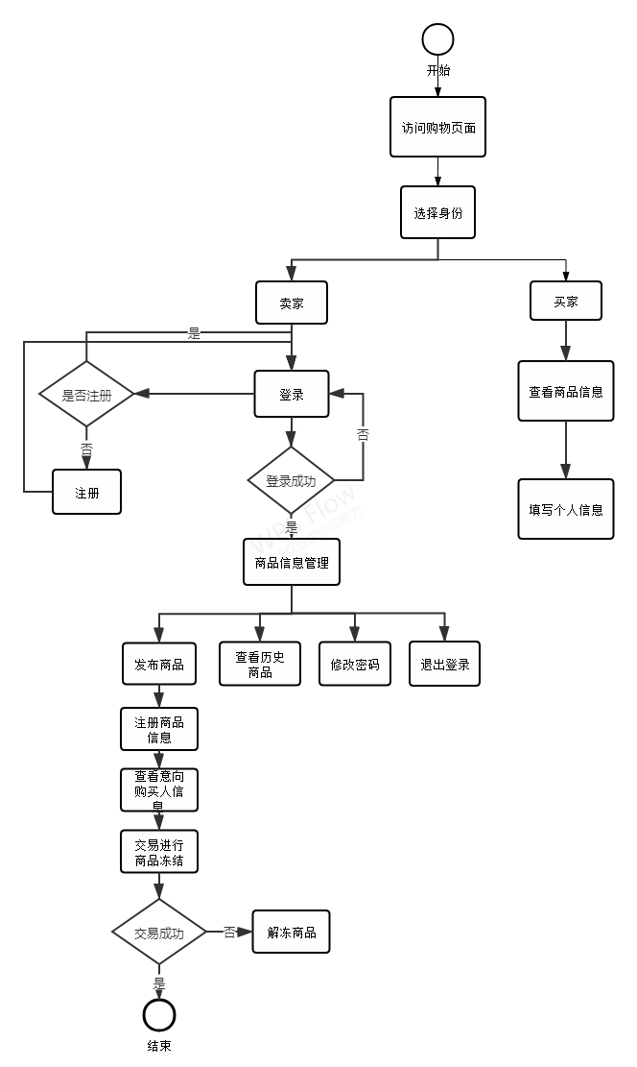

1. **购物具体实现细节**

3.1 首先进入身份选择首页，有两种身份可供选择：卖家和买家

3.2 买家详情页：买家可以查看商品信息和购买自己意向商品

3.3 卖家商品页：卖家可以发布商品、查看历史商品、查看意向购买人信息以及修改自己的账户密码。

3.4 登录注册页面：若卖家未注册，则无法登录

3.5 订单处理：卖家可选择交易是否成功

1. **权限描述：**

|  |  |
| --- | --- |
| 买家 | 1. 浏览商品 2. 可以查看商品详细信息 3. 提交订单 |
| 卖家 | 1. 上传商品 2. 查看商品的意向购买人信息 3. 改变商品状态 4. 更改商品信息 5. 修改买家信息 6. 查看历史商品 7. 修改密码 |

**五、E-R图：**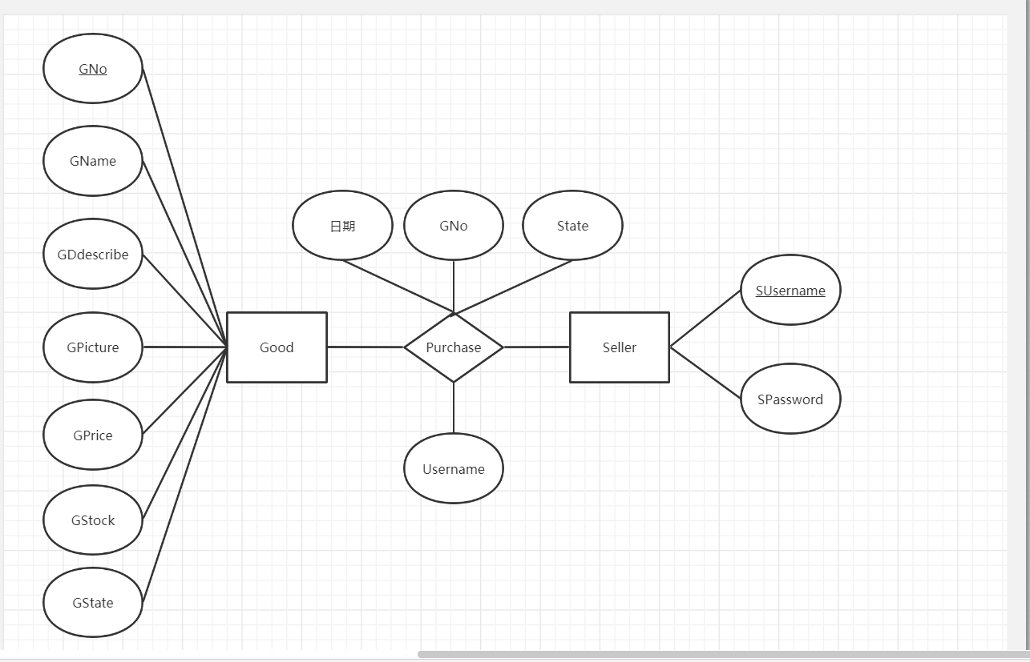

**六、功能详细介绍：**

用户进入系统后，选择身份：卖家或买家。

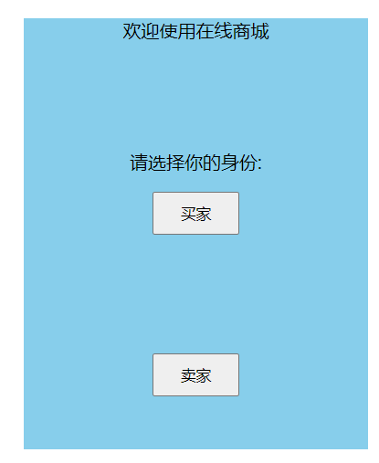

选择卖家之后，用户进入登录页面，若为注册，可点击“注册”：

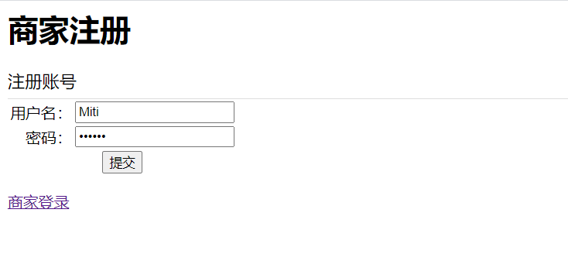

注册成功之后，会自动跳转到登录界面：



若注册失败，会重新回到注册界面：



卖家登录：

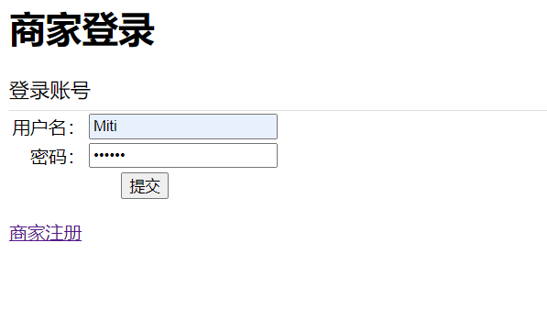

卖家登录失败，则需重新登录：



卖家登录成功之后，进入“商品信息管理”界面：

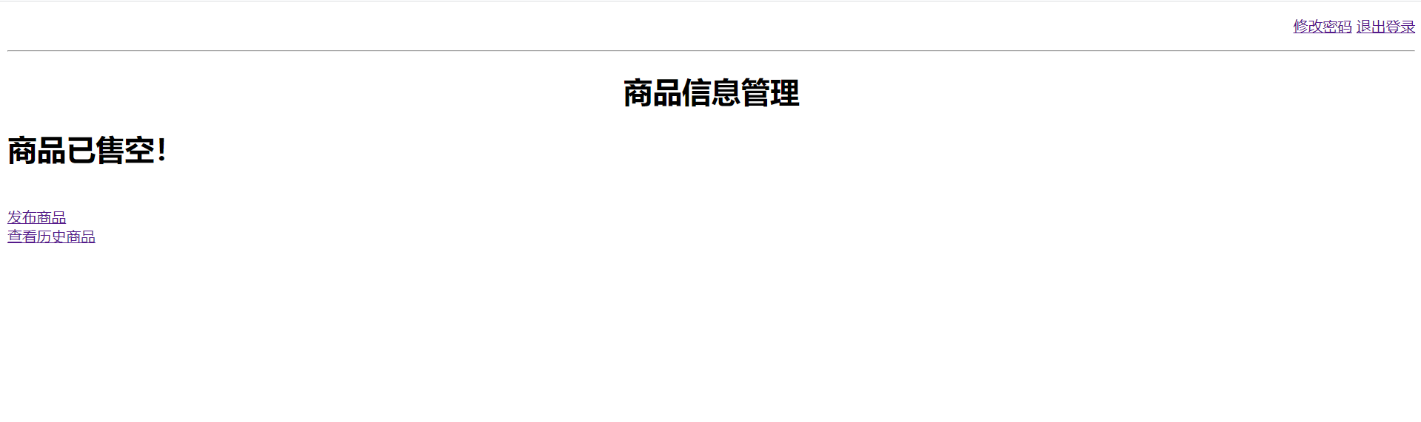

点击右上角“修改密码”可以修改账户密码：

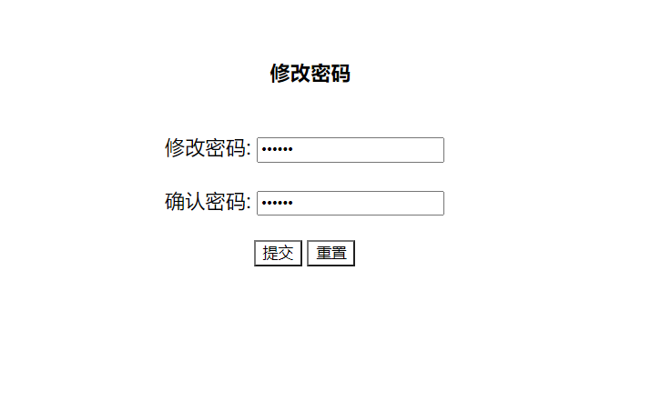

若用户修改密码成功，则会跳转到登录界面，重新登录：



若用户密码修改失败，会报错，卖家可点击“返回”重新修改密码：



卖家登录之后，可选择“发布商品”和“查看历史商品”：

商家登录后，点击“发布商品”:

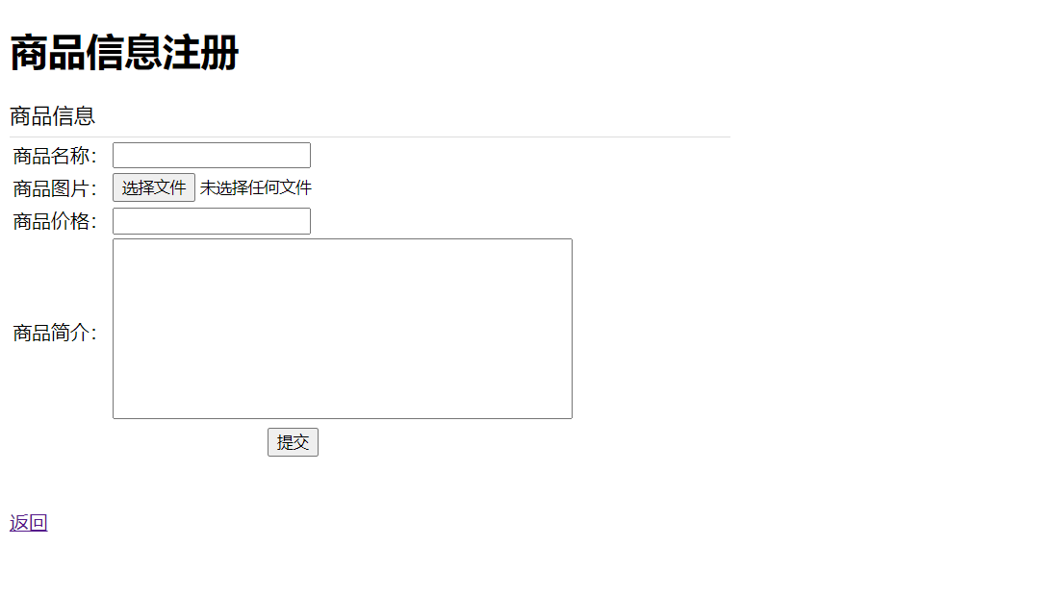

点击“提交”之后，则可查看商品信息：

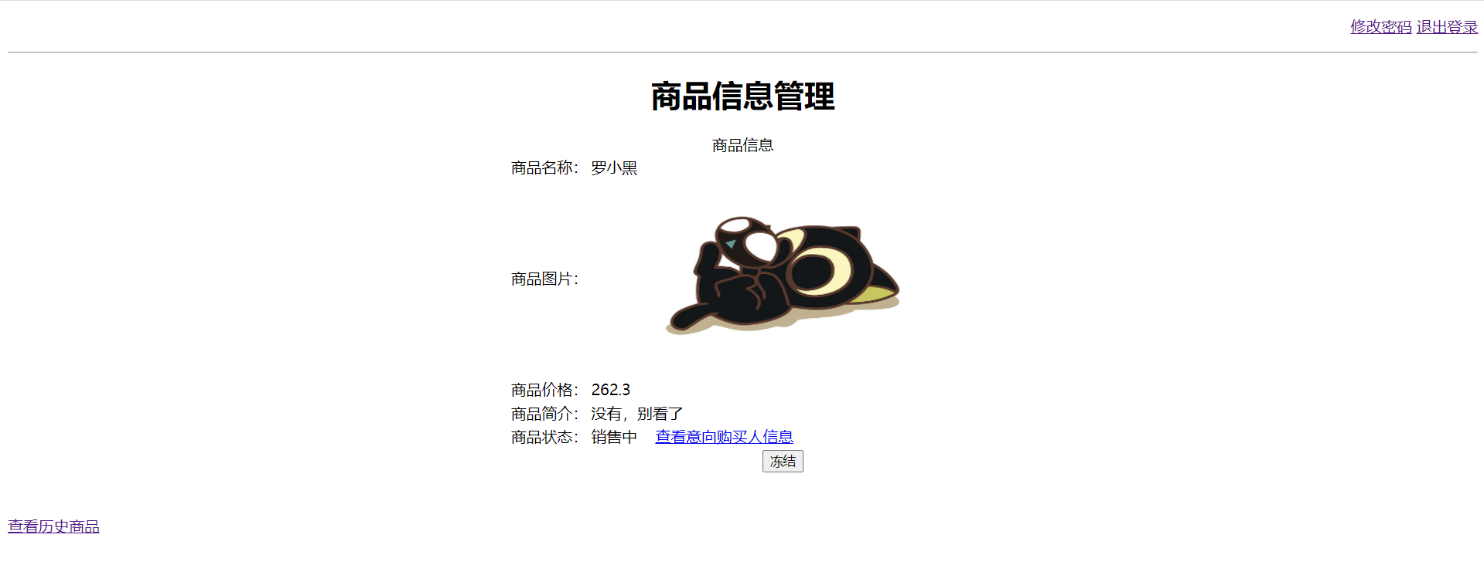

卖家发布商品后，可查看”意向购买人信息“：

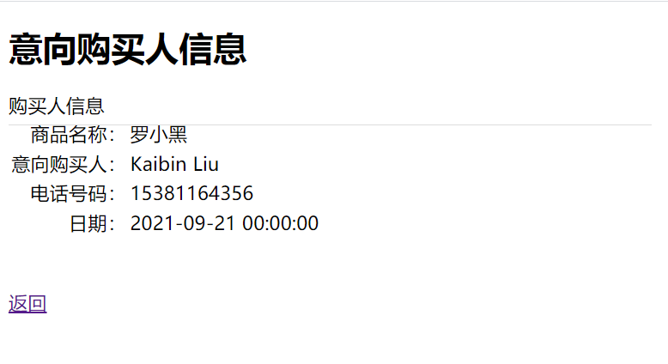

点击“冻结”，卖家可以决策交易是否成功，若交易成功，则显示“商品已售空”；若交易失败，则重新回到“冻结：界面：

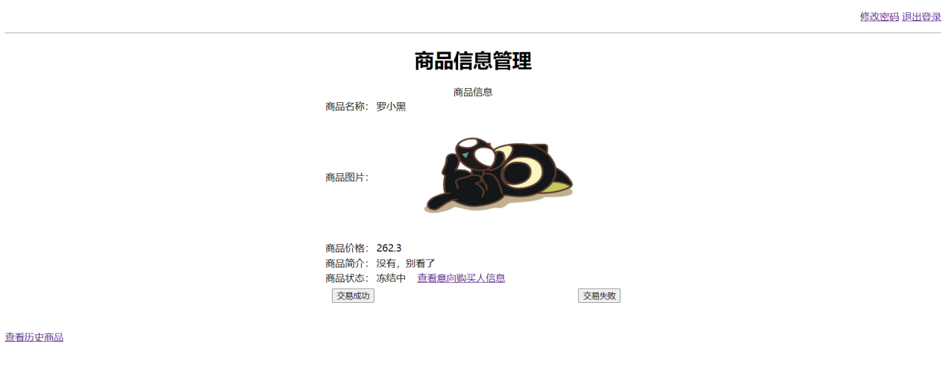

点击”交易成功“：

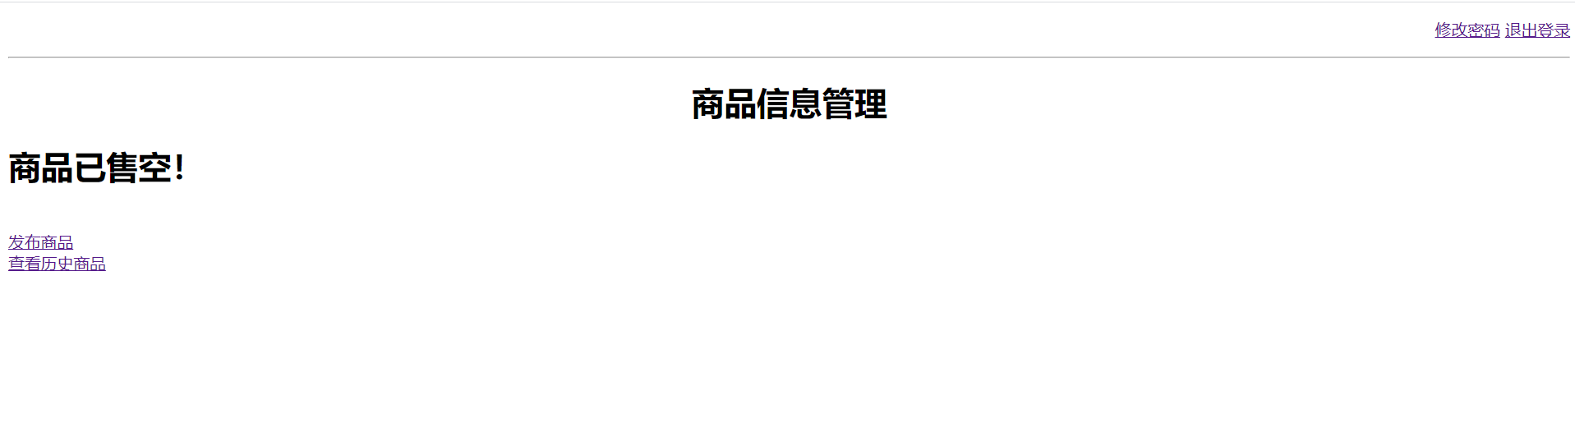

点击”交易失败“：



卖家登录之后，点击”查看历史商品“：

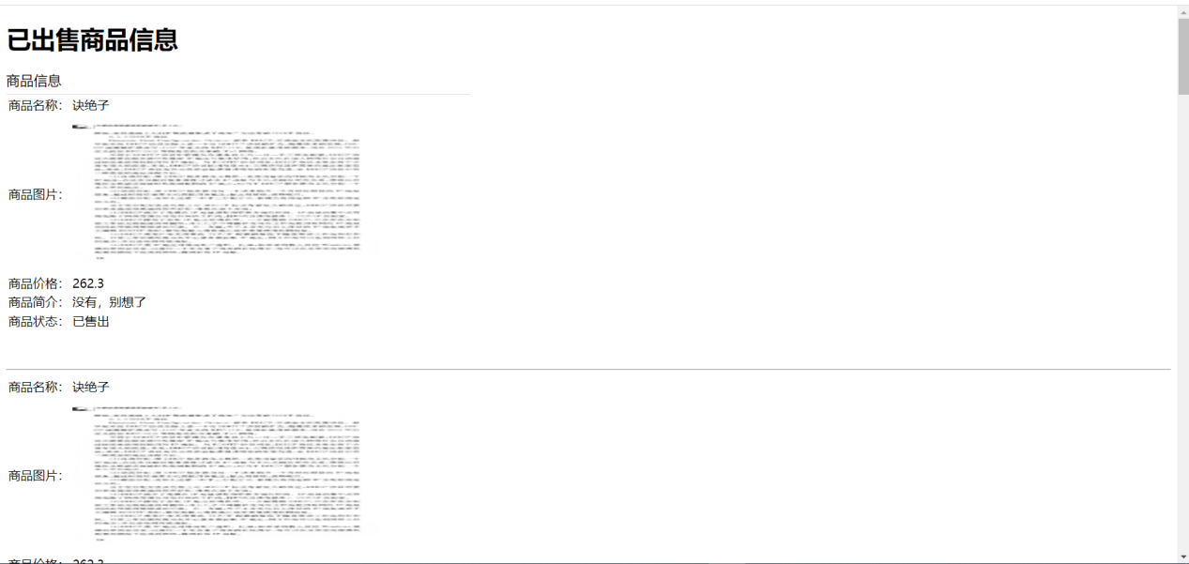

选择买家后，用户可以查看商品信息，包括：商品的图片、名称、价格和详细信息：

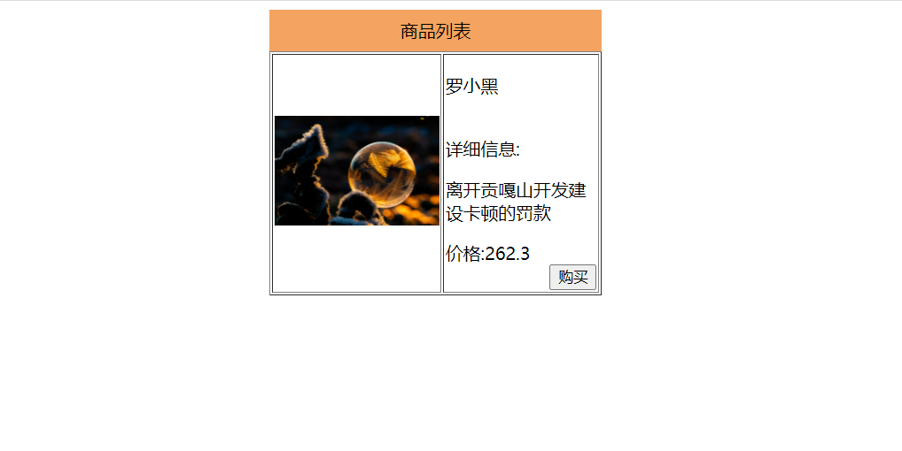

买家看到自己想要购买的商品时，点击“购买”按钮，此时系统会要求用户填写个人信息：

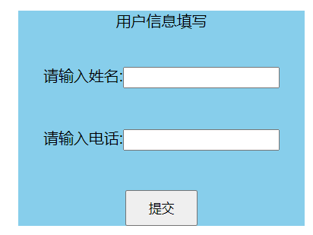

填写完信息后，则购买成功，需等待卖家审核，也可返回继续浏览商品：

